Tabla dinámica: Tipo de Cambio Soles por Dólar
Para poner en marcha un nuevo negocio, invertir, realizar análisis económicos o predicciones de cómo se moverá el sector monetario y financiero, entre otras muchas utilidades; es necesario conocer el tipo de cambio de la moneda nacional: el nuevo sol, con respecto a la moneda más importante del mundo: el dólar.
La programación de la siguiente tabla dinámica tiene la finalidad de mostrar el valor mensual del tipo de cambio, así como el promedio anual del mismo. De una data de valores desde 1991 (inicio de la utilización del nuevo sol como moneda nacional). Los datos han sido obtenidos de la página oficial del Banco Central de la Reserva, en sus opciones de estadísticas.
La accesibilidad a esta tabla dinámica permitirá actualizar de manera fácil el tipo de cambio, generar una tabla y un gráfico que permitan visualizar la evolución del mismo. Teniendo la opción de filtrar los datos según el periodo presidencial deseado.
La siguiente imagen muestra la hoja de cálculo que contiene la data sobre el tipo de cambio y el botón que al ser activado muestra la tabla dinámica.
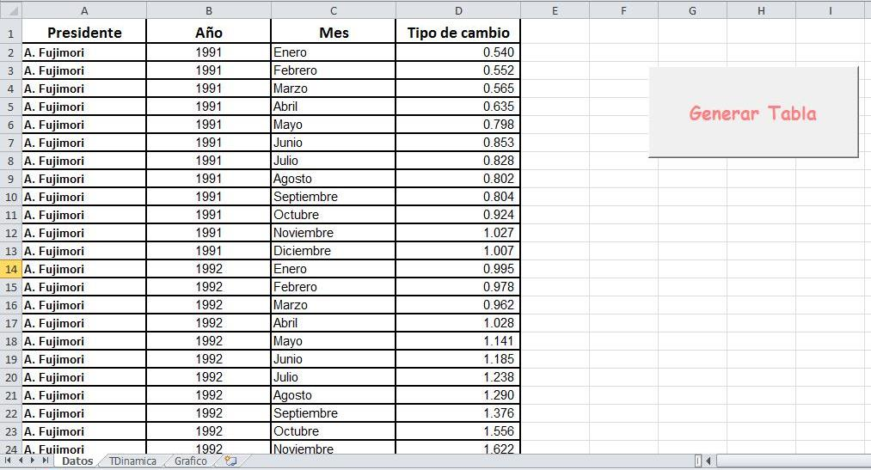
Ilustración 1: Hoja de cálculo – Datos

Para visualizar la tabla deseada solo basta con desplegar el filtro y elegir una opción, por ejemplo: Ollanta Humala.
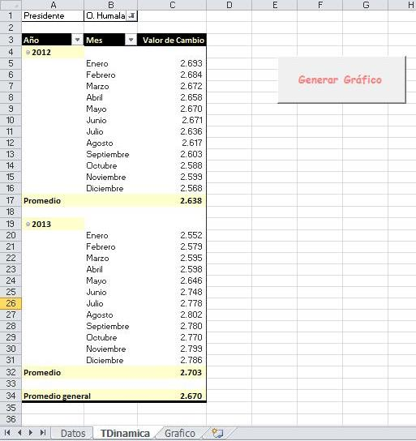
Ilustración 2: Tabla dinámica periodo O.Humala

Al hacer uso del siguiente botón “Generar Gráfico”, este automáticamente muestra la gráfica de los datos seleccionados.
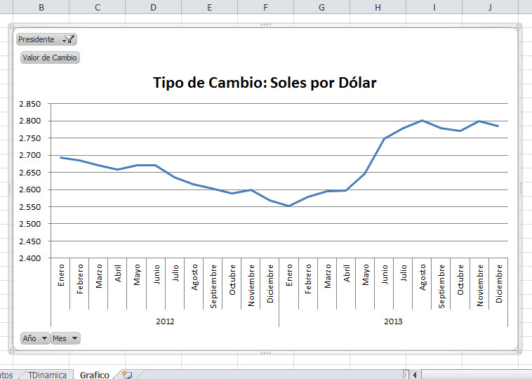
Ilustración 3: Gráfico O.Humala
A continuación, se explicará la realización del código para lograr la aplicación antes descrita.
Primero, se define todas las variables que almacenarán datos, como el rango que contiene los datos del tipo de cambio, así como la hoja de trabajo. Luego, se hace uso de la función For-Next y .Clear para que el programa sea reutilizable borrando las tablas dinámicas que se encuentran en la hoja.
Ilustración 4: código1
Luego, se procede a definir el área de entrada y establecer un caché dinámico que permite la selección de datos.
Ilustración 5: código 2

Por último, se procede a definir los campos de datos, agregar campo valores y configurar las especificaciones deseadas. En nuestro caso, se ha hecho uso de la función promedio (xlAverage).
Ilustración 6: código 6

Con respecto al código utilizado para la elaboración de la gráfica dinámica sigue la misma lógica que el código de la tabla dinámica.
Primero, se realiza la programación con .delate para hacer reutilizable la hoja de trabajo. Luego, se define el rango de la tabla dinámica, pues de esta se sacarán los datos para crear el gráfico dinámico y se añade el mismo.
Ilustración 7: código 7
Por último, se procede a configurar las opciones del gráfico, como el tipo de gráfico, el tamaño que se quiere que ocupe en la hoja de cálculo, el título, entre otros.
Ilustración 8: código 8

Bibliografía
- http://www.bcrp.gob.pe/estadisticas.html ( fuente de los valores de tipo de cambio)

